Lundi 30 mars 2020 – Monday, 30th March 2020 - CE1
CORRECTION
Français

- Le présent des verbes en -ir– oir et -re : phase d’apprentissage (45 mn)

Exercice 6 p.53 « Outils pour le français » :

Attention : exercice 6 il faut lire dans le tableau « elles »
je | il | elles
fais  prends  peux  dis  veux  viens  vais  vois | fait  veut  voit  peut  prend  vient  va  dit | disent  font  prennent  peuvent  veulent  viennent  vont  voient

Exercice 7 p.53 « Outils pour le français » :
nous | vous
disons  prenons  voulons  voyons  pouvons  allons  venons  faisons | voyez  faites  allez  pouvez  dites  venez  prenez  voulez

- Le groupe nominal : réinvestissement

Dans groupe nominal : on entend nom.

Exercice 1 p.32
un capitaine norvégien
une bête monstrueuse
le grand navire blanc
la petite île
une belle ville
un chiffon humide
un tigre affamé
des billes vertes
une serviette propre
un rat gris

Mathématiques

1- Numération : (10mn)
Écrire le nombre en lettres sur ton cahier : 411 quatre-cent-onze
Ecris le nombre de plaques de cent (C), de barres de dix (D) et de cubes unités (U) qu’il faut pour fabriquer : - trois-cent-soixante-douze 372 3 C 7 D 2 U
- quatre-cent-vingt-sept 427 4 C 2 D 7 U
- cinq-cent-quatre-vingt-quatre 584 5 C 8 D 4 U
On peut classer ces nombres dans un tableau de numération
C | D | U
3 | 7 | 2
4 | 2 | 7
5 | 8 | 4

2- Calcul mental : (5mn)
Cherche sur ton cahier : 18 + 7 = 25 ; 50 + 60 = 110 ; 405 + 22 = 427

3- Multiplication : prise de conscience de la commutativité (10mn)
- b-

- Regarde les deux dessins. Sans compter les points, lequel penses-tu en a le plus ?
il n’y avait pas de bonne réponse : à chacun(e) selon sa vision des choses

- Maintenant, pour chaque dessin, sans compter tous les points, écris une multiplication qui t’aiderait à les compter.
a – 3 x 6 b- 6 x 3

- Maintenant compte le nombre de points. Que peux-tu dire sur tes deux multiplications ?
Il y a 18 points dans les deux cas. Cela montre que 6 x 3 = 3 x 6 = 18.
Cela s’appelle la commutativité : cela veut dire qu’on peut intervertir les deux nombres que l’on multiplie. Le résultat reste le même. C’est la même chose pour les additions.

4- Problèmes : (10 mn)
 | La boite à énigmes | 1
Le nombre indique le nombre de places libres.

A-Au city parking, il y a 600 places. Combien de voitures sont garées en ce moment ? 600-533=67 voitures
B-Combien de places sont libre en ville ? 533+120=653 places libres

 | La boite à énigmes | 2
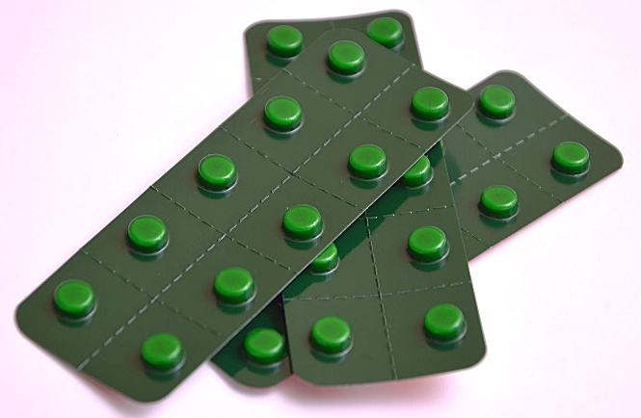
A-Combien de comprimés y a-t-il au total ? Une plaquette comprend 2 x 5 = 10 comprimés. Il y a 3 plaquettes de 10 comprimés chacun. Cela fait 10 x 3 = 30 comprimés en tout.
B- Si mon docteur me dit de prendre 2 comprimés le matin et le soir, en aurai-je assez pour une semaine ? Il faut 4 comprimés par jour. Il faut 7 x 4 = 28 comprimés pour une semaine. Oui, il y en a assez.

5- Savoir lire l’heure - Entrainement 2 mn
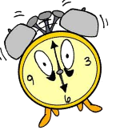 | HORODATOR |  | 9
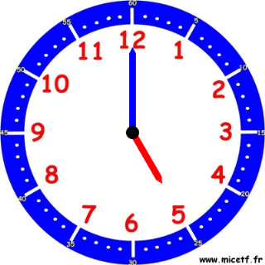 |  | Quelle heure sera-t-il si on ajoute 1/2 heure ?  Il sera : 5h30

6 – Géométrie / la symétrie : - Entrainement – 10 mn

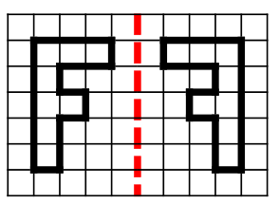 | LE MIROIR | 2
Trace la figure symétrique par rapport à l’axe rouge:

